**書籍勘誤與補充說明**

書名：Python量化研究實作：Deepnote雲端平台應用

更正日期：2025年5月5日

**[第172頁]（紅色字體為勘誤內容）**

而輸出長格式數據集可以看到將原本寬格式數據集的資料，轉換為長格式數據集的內容。其中，採用行標籤名稱變數「No、gender」設定為是未轉置的行標籤「id_vars = ['No', 'gender']」，但是將原本寬格式變數「b1time、b2time、b3time」置入「長格式數據」的新行標籤數值設置為「value_vars = ['b1time', 'b2time', 'b3time']」中。

**[第206-207頁] （紅色字體為勘誤內容）**

**1. 自變數（IV）「X」對依變數（DV）「Y」有顯著關係**

首先，執行X變數對Y變數的迴歸路徑係數「c」是否顯著，若該路徑係數顯著則確定存在可以中介的效應。

**2. 自變數（IV）對中介變數（MV）有顯著關係**

執行X變數對M變數的迴歸路徑係數「a」是否顯著，若該路徑係數顯著則確定存在可以中介的效應。

**3. 中介變數（MV）對依變數（DV）有顯著關係**

執行M變數對Y變數的迴歸路徑係數「b」是否顯著，若該路徑係數顯著則確定存在可以中介的效應。但是，如果僅是呈現M對Y的影響是資訊不足的，因為它們都是由X引起的，因而在建立中介對Y的影響時必須控制X。此時，同時把自變數（IV）、依變數（DV）和中介變數（MV）放進方程式中，三者之間的關係都要呈現顯著。

**4. 觀察條件3中，X變數對Y變數的路徑係數「c’」數值與顯著性**

最後，為了確定M可以中介X與Y的關係，控制M之後的X對Y路徑「c’」的係數不再顯著則是「完全中介」，路徑「c’」仍顯著但效果變小則是「部分中介」。

**[第207頁] （M變數的箭號要指向X變數對Y的箭號線條）**

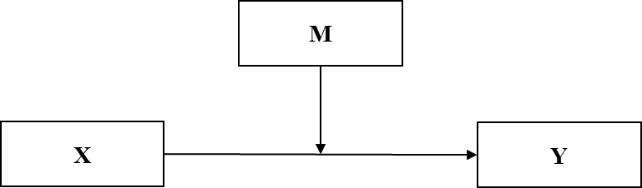

**圖8-2 調節效應架構圖**